# **Metitu-bopp**

Doktoor bi: Na nga def?

Musaa: Maa ngi fi

Doktoor bi: Lan moo la jot tay?

Musaa: Sama bopp dafay metti

Doktoor bi: Kañ la sa bopp tàmbali metti?

Musaa: Dippi démb ci guddi

Doktoor bi: Ndax jël nga garab?

Musaa: Déédéét, jëlaguma genn garab

Doktoor bi: Dinaa seet sa yaram ngir xool lan moo la jot

Musaa: Waaw doktoor, soxla naa ko. Sama yaram dafa tàng lool.

Doktoor bi: Tëddal ma seet la!



Waxtaan naa ak sama doktoor



Ci 7 waxtu ak genn-wàll, dawal naa sama oto. Dem naa ci kilinik McKinley ngir daje ak sama doktoor. Moom, Andrew la tudd

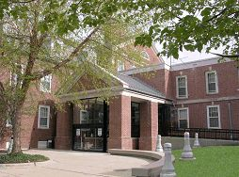

Tay, yeewu naa ci 6 waxtu ci suba. Nelawumawoon lu bari ci guddi gi ndax amoon naa metitu-bopp. Lekkumawoon dara ci ndékki ndax manumawoon sax toog. Damaa sonnoon lool. Sama bopp ak sama yaram wi dañu tàng lool. Moo tax yaakaar naa ne soxla naa seeti ab fajkat ngir mu seet ma.

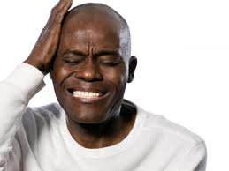

#### **Sama bopp dafay metti tay**

## **Ci fajukaay bi**

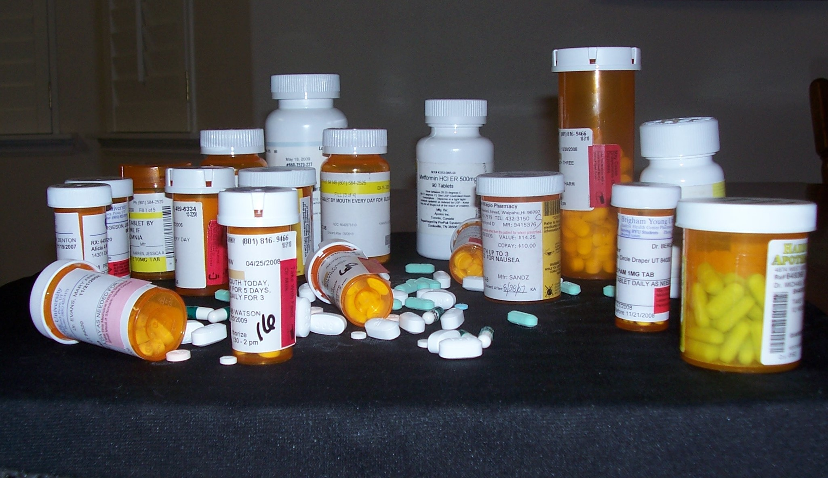

**Oppitaal –b**  = fajukaay -b

**Faj** = to cure

**Fajkat –b** =doctor, healer

**Ñakku** =get vaccinated

**Garab –g** = pill, medicine

**Lalu-oppitaal –b** = hosp. bed

**Fajukaay –b** = oppitaal

**Kilinik –b** = clinic

**Tàngooru-yaram –w** = temperature (body)

**Deret –j** = blood

**Tane** = to feel better

**Màndarga –w** = symptoms

**Paj –m** = the cure

**Yoo –w** = mosquito

**Sànke –b** = mosquito net

**Fagaru** = prevent

**Sibbiru –b** = malaria

**Metit –w** = pain

**Metitu-bopp –w** = headache

**Yax –g** = bone

**Metitu-yax –w** = bone pain

**Doktoor –b** = fajkat bi

**Joxe** = to transmit

**Jox** = to give

**Doole -j** = strength

**Am doole**  = be strong

**Coono**  = fatigue

**Sonn =** tired

**Jarag -j**=patient (sick person)

Ginnaaw lóólu, tëdd naa ci lalu-oppitaal bi. Sama doktoor jël na sama tàngooru-yaram, saytu na sama deret tamit. Xool na sama bët yi. Appare, laaj na ma ndax am naa metitu-yax.

Musaa: Doktoor, lan mooy joxe sibbiru?

Doktoor bi: Aw yoo wu jigéén. Anofel la tudd.

Musaa: Lan mooy màndarga sibbiru?

Doktoor bi: Sibbiru am na ay màndarga yu bari: metitu-bopp, yaram wu tàng, metitu-yax, ak coono.

**Fagaru ak paj mi**

Musaa: Lan laa manoon def ngir fagaru ci sibbiru?

Doktoor bi: Nelaw ci sànke.

Musaa: Leegi nak, lan mooy faj sibbiru?

Doktoor bi: Dinaa la jox ay garab. Dinañu wàññi sa tàngooru-yaram. Dinañu faj tamit sa metitu-bopp ak sa metitu-yax. Waaye, dinga soxla ñakku ndax sibbiru bi dafa am doole. Jarag ji dina tane ginnaaw jël na garab yi.

# **Sibbiru: Màndarga yi, fagaru, ak paj mi**

## **Ay baat yu bees**